2015年骨外科学主治医师考试大纲-专业实践能力：
脏器、系统 | 单元 | 细目
一、骨折脱位 | 1.上肢骨折脱位 | （1）肩关节骨折  （2）肱骨髁上骨折  （3）肱骨干骨折  （4）前臂双骨折
一、骨折脱位 | 2.下肢骨折脱位 | （1）髋关节脱位  （2）股骨颈骨折  （3）股骨粗隆间骨折  （4）股骨干骨折  （5）膝关节骨折  （6）膝关节韧带损伤  （7）胫腓骨骨折  （8）踝部骨折
一、骨折脱位 | 3.脊柱骨折脱位及脊髓损伤 | （1）颈椎骨折脱位及颈髓损伤  （2）胸腰椎骨折脱位及脊髓神经损伤  （3）脊髓损伤及截瘫
一、骨折脱位 | 4.骨盆骨折 | 骨盆骨折及并发症
二、周围神经损伤 | 1.上肢神经损伤 | （1）臂丛神经损伤  （2）正中神经损伤  （3）尺神经损伤  （4）桡神经损伤
二、周围神经损伤 | 2.下肢神经损伤 | （1）坐骨神经损伤  （2）股神经损伤  （3）胫神经损伤  （4）腓总神经损伤
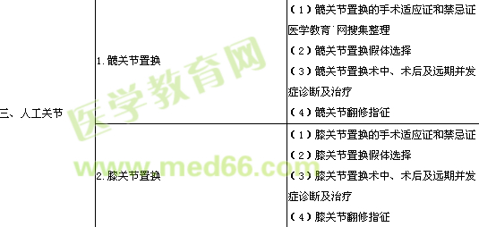
四、非化脓性关节炎 | 1.骨性关节炎 | （1）髋关节骨性关节炎  （2）膝关节骨性关节炎  （3）腰椎骨关节病
四、非化脓性关节炎 | 2.类风湿性关节炎 | （1）髋关节类风湿  （2）膝关节类风湿
四、非化脓性关节炎 | 3.强直性脊柱炎 | （1）髋关节强直性脊柱炎  （2）膝关节强直性脊柱炎  （3）脊柱医学教育`网搜集整理
五、骨与关节感染 | 1.化脓性关节炎 | （1）髋关节化脓性关节炎  （2）膝关节化脓性关节炎
五、骨与关节感染 | 2.骨髓炎 | （1）急性骨髓炎  （2）慢性骨髓炎
五、骨与关节感染 | 3.骨与关节结核 | （1）脊柱结核  （2）髋关节结核  （3）膝关节结核
六、腰腿痛和颈肩痛 | 1.腰腿痛 | （1）腰椎间盘突出症  （2）腰椎管狭窄症  （3）腰椎滑脱症
六、腰腿痛和颈肩痛 | 2.颈肩痛 | （1）颈椎病  （2）颈椎间盘突出  （3）后纵韧带骨化
七、运动系统畸形 | 1.髋关节畸形 | （1）先天性髋脱位  （2）髋关节发育不良及扁平髋
七、运动系统畸形 | 2.足部畸形 | （1）先天性马蹄内翻足  （2）拇外翻  （3）平足医学教育`网搜集整理
七、运动系统畸形 | 3.脊柱畸形 | （1）脊柱侧弯畸形  （2）脊柱后凸畸形
八、骨肿瘤 | 1.骨的良性肿瘤 | （1）骨软骨瘤  （2）骨样骨瘤  （3）骨瘤  （4）软骨瘤  （5）骨囊肿
八、骨肿瘤 | 2.骨的恶性肿瘤 | （1）骨巨细胞瘤  （2）骨肉瘤医学教育`网搜集整理  （3）尤文氏瘤
八、骨肿瘤 | 3.骨转移瘤 | （1）脊柱骨转移瘤  （2）四肢骨转移瘤

